## **PROTOCOLO DE EVALUACIÓN INICIAL**

## **DE MATEMÁTICAS**

# **2º CURSO EDUCACIÓN PRIMARIA**

**INTRODUCCIÓN.**

La afluencia de alumnado inmigrante a los centros educativos ha suscitado una nueva reflexión sobre todos los aspectos que conforman el proceso educativo. Siendo la evaluación un punto importante del mismo y teniendo en cuenta la presencia de diversas culturas, se hace necesaria la adopción de una serie de medidas y cambios organizativos.

A este fin presentamos un modelo de evaluación inicial que puede utilizarse y/o modificarse a criterio de cada centro. Este modelo puede aplicarse a todo alumno sea o no inmigrante, **aunque en este último caso exige el conocimiento y uso del idioma español**. Decisiones sobre cómo aplicarlas, dónde, quién … deberían formar parte de los criterios adoptados por cada centro educativo.

El Proyecto Educativo de Centro debe incluir, en cada una de las etapas educativas, aspectos claves como la adecuación de los objetivos y contenidos a las características de los alumnos, su distribución equilibrada por ciclos y cursos, la idoneidad de la metodología, los criterios y estrategias de evaluación y promoción y la pertinencia de las adaptaciones curriculares para los alumnos que las necesiten.

La evaluación es un proceso ininterrumpido que se inicia con el diagnóstico de la situación, **evaluación inicial**, se mejora mediante la observación y reflexión cooperativa, **evaluación continua**, y se completa con la **evaluación final**, cuyas conclusiones permiten retomar un proceso de retroalimentación y mejora de todo el proceso educativo.

##### OBJETIVOS DE LAS PRUEBAS

La **evaluación** tiene como finalidad verificar la adecuación del proceso de enseñanza a las características y necesidades educativas del alumnado y realizar las mejoras pertinentes en la actuación docente con un carácter continuo y formativo. Por ello debe pasar de ser algo intuitivo y no planificado a una evaluación reflexiva y sistemática que permita **tomar** **decisiones para mejorar el proceso de enseñanza aprendizaje y verificar su adecuación a las necesidades educativas del alumnado**.

La intención del documento que ahora se os presenta, **Protocolo de Evaluación Inicial**, es proporcionar a los centros un instrumento de evaluación de las capacidades y conocimientos con que cuentan los alumnos y alumnas que se incorporan **en segundo de Primaria**, a fin de abordar el proceso educativo con garantías, prever y anticipar ajustes individuales y subsanar retrasos escolares.

Este instrumento debe ser modificado de acuerdo con las necesidades y posibilidades de cada centro. Los indicadores de competencias, al igual que los ítems de la Prueba de Evaluación Inicial, pueden reducirse o ampliarse según el contexto de cada centro y, en todo caso, abordarse gradualmente.

##### CONTENIDOS DE LAS PRUEBAS

Las pruebas de Evaluación Inicial parten de los objetivos y contenidos mínimos que el alumno debió adquirir al finalizar el curso anterior. Respeta la estructura disciplinar de la materia, determinada por los Bloques de contenidos del currículo oficial y concretada en los ítems que la conforman. Cada ítem tiene en cuenta los contenidos concretos que pretende medir, sus operaciones cognitivas y las competencias curriculares del alumno recogidas en un registro adjunto, que su adquisición exige.

En el enunciado descriptor de cada ítem se relacionan los contenidos disciplinares y, al mismo tiempo, la acción que permite alcanzarlos. Se añaden así mismo unos criterios de evaluación que concretan, en la medida de lo posible, la consecución del objetivo planteado.

El **registro de competencias** intenta recoger las operaciones cognitivas que se ponen en acción con los contenidos. Aunque la relación entre unas y otros es obvia, conviene manifestar la dificultad de concretarlas en una prueba escrita. Capacidades relacionadas con la participación, interacción y actitud del alumno, se observan, registran y miden mejor en la práctica cotidiana del aula.

La valoración de los indicadores de competencias propuestos se matizan con una escala de **SI**, **A V**eces, **C**on **F**recuencia, y **NO** a fin de concretar en qué medida cada uno de estos aspectos ha contribuido a que los alumnos progresen en sus conocimientos y alcancen el máximo desarrollo de sus competencias. Cada indicador deberá ir acompañado de una valoración matizada y explicativa de las observaciones y de las actuaciones de cambio o mejora en las ayudas al alumnado en cada uno de los aspectos evaluados.

**ESTRUCTURA.**

La Prueba de Evaluación Inicial se ajusta a la **propuesta curricular oficial para el 1º curso de Educación Primaria** y sigue con fidelidad los Bloques de Contenidos, haciendo referencia a sus conocimientos más básicos y significativos.

### *Bloque I.- Aritmética y medida*

1. *Los primeros números naturales. Representación gráfica. Carácter cardinal y ordinal. El Sistema de Numeración Decimal. Valor posicional de las cifras, en números menores que 1.000. Ordenación y descomposición aditiva.*
2. *Operaciones con números naturales. Adición y sustracción: significado y carácter opuesto. Cálculo mental aditivo-sustractivo. Estimación. Automatización de algoritmos para la suma y la resta. Iniciación al uso racional de la calculadora.*
3. *Situaciones de la vida diaria aditivo-sustractivas. Estrategias para resolver problemas simples aditivo-sustractivos. Proceso de resolución.*
4. *Lenguaje y concepto intuitivo de multiplicación. Iniciación a las tablas de multiplicar.*
5. *Magnitudes: longitud, capacidad, peso y tiempo Percepción. Procedimientos para comparar y ordenar longitudes, capacidades y pesos*. *Introducción a la medida: utilización de instrumentos y de unidades de medida no convencionales y convencionales para cuantificar, por aproximación y/o encuadre, longitudes, capacidades y pesos. El metro (centímetro), el litro y el kilogramo: apropiación de puntos de referencia y estimación.*
6. *Iniciación a la tabulación y a la medida del tiempo: calendario y relojes.*

*El segundo y el minuto: apropiación de puntos de referencia y estimación.*

1. *Introducción al sistema monetario. Relación con el sistema de numeración.*

#### *Bloque II.- Geometría*

1. *Localización y orientación en el espacio: descripción posicional y direccional, en los tres ejes básicos, delante/detrás, arriba/abajo, derecha/izquierda.*
2. *Aproximación intuitiva a los conceptos de espacio, plano (superficie), recta (línea)y punto.*
3. *Líneas y superficies abiertas y cerradas: concepto de figura y de cuerpo geométrico. Figuras y cuerpos geométricos elementales: dibujo y reconocimiento en el entorno. Elementos básicos: lado, vértice, interior, exterior, frontera...*
4. *Aproximación intuitiva al concepto de igualdad en el plano: forma, tamaño, superposición...*

### *Bloque III.- Representación de la información*

1. *Recogida de datos. Utilización de estrategias personales.*
2. *Interpretación de símbolos, de códigos y de gráficas sencillas relacionadas con la vida cotidiana.*

CÓMO SE USA

1 - Antes de iniciar el proceso de evaluación deben tenerse en cuenta aspectos tan esenciales como:

- Comprender la situación inicial y emocional en que se halla el alumno.

- Posibilitar que demuestre aquello que sabe.

- Que no viva la experiencia como un examen o una prueba a superar.

- Considerar la evaluación de forma flexible .

- Realizar siempre que sea posible una evaluación en equipo: coevaluación.

2.- El propio evaluador podrá reducir la amplitud de la prueba seleccionando aquellos ítems que considere básicos y rechazando aquellos que considere secundarios.

3.- El material de la prueba de evaluación comprende un manual del evaluador para facilitar la presentación de los ítems a los alumnos, los criterios de evaluación de cada ítem y un cuaderno de alumno en el que se desarrollan los ejercicios.

4- El carácter abierto de la prueba permite ayudar al alumno/a en la comprensión de cada ítem y aclarar las dudas que le surjan en el desarrollo de la prueba.

5- Se adjuntan modelos de hojas de registro tanto individual como colectivo para anotar los resultados obtenidos en al prueba de Evaluación Inicial.

En la elaboración de esta prueba se han tenido en cuenta documentación de centros (Proyecto Educativo, Proyecto Curricular y Programación General), materiales curriculares de las editoriales Anaya, Santillana, Edebé y Vicens Vives, ejemplificaciones de evaluaciones iniciales de América Benítez Peñate y José Luis García Castro, registros de competencias de A.R. Calvo y A. Martínez Alcolea, valoraciones de profesores/as de Educación Primaria y diversa bibliografía sobre evaluación y diseños curriculares.

CUADERNO DEL EVALUADOR

**PRUEBA DE EVALUACIÓN INICIAL**

**DE MATEMÁTICAS.**

###### 2º CURSO EDUCACIÓN PRIMARIA

INSTRUCCIONES DE APLICACIÓN Y CRITERIOS DE EVALUACIÓN.

En cada ítem numerado se enuncia el **descriptor** de la acción a realizar, su **aplicación individual o colectiva**, la **presentación explicada** al alumno/a y los **criterios de evaluación** que indican su superación.

**Item nº 1**

**Descriptor: *Leer y escribir números naturales.***

**Instrucciones de aplicación:** Aplicación colectiva

**Evaluador:** "En el ejercicio nº 1 vais a unir con una flecha cada palabra con el número que le corresponde: la palabra **diecisiete** se ha unido con el número **17**".

Sin límite de tiempo.

**Evluador**: Completad el segundo ejercicio sobre representación gráfica y valor posicional de las cifras de un número. Fijaos bien en el ejemplo.

"Completad ahora el cuadro siguiente, poniendo, como en el ejemplo, el número, las decenas y unidades, la equivalencia, el valor que tiene y cómo se lee".

**Criterios de aplicación:** Item superado con **ocho** o más aciertos en el primer ejercicio de relacionar y **seis** o más aciertos en el siguiente ejercicio y las series horizontales del tercero

**Item nº 2:**

**Descriptor:** ***Identificar el anterior y posterior a un número.***

**Instrucciones de aplicación:** Aplicación colectiva

**Evaluador**: "Escribid el número que va antes del 3, **el 2** y el que va después del 3, **el 4**. Haced lo mismo con los demás".

Tiempo ilimitado.

**Criterios de aplicación:** Item superado con **seis** o más ejercicios resueltos.

**Item nº 3:**

**Descriptor**: ***Comparar y ordenar números****.*

**Instrucciones de aplicación**: Aplicación colectiva.

**Evaluador**: "Vamos a comparar números rodeando el mayor de 21, 35 y 38. El mayor de los tres es el **38** y por eso se rodea.

Haced lo mismo con 47, 23 y 67, rodead el mayor.

Y con los otros tres rodead el mayor"

Dar tiempo suficiente para que todos acaben.

"Ahora vamos a ordenar empezando por el mayor, como en el ejemplo".

Explicar el ejemplo.

"Ordenad los siguientes". "Ordenad ahora de menor a mayor fijándose en el ejemplo".

**Criterios de evaluación**: Item superado con **ningún** error en los tres apartados

**Item nº 4:**

**Descriptor: *Ordenar series progresivas y regresivas****.*

**Instrucciones de aplicación:** Aplicación colectiva

**Evaluador**: "Calculad el número que tiene cada círculo empezando por el que lleva el **3** y sumando cada vez **2**. Después poned el número en los círculos de la fila de abajo empezando por el que lleva el **22** e ir restando **2**.

Tiempo ilimitado.

**Criterios de aplicación** Item superado con **nueve** o más aciertos

. **Item nº 5:**

**Descriptor: *Identificar números ordinales.***

**Instrucciones de aplicación:** Aplicación colectiva

**Evaluador**: "El **nadador** que llega a la meta en primer lugar decimos que es el **primero** y se ha unido con una flecha la palabra primero con ese nadador. Haced lo mismo con las demás palabras uniéndolas con el nadador que corresponda".

Dar el tiempo necesario para que todos terminen.

**Criterios de aplicación:** Item superado con **ningún** error.

**Item nº 6:**

**Descriptor:** ***Componer y descomponer números naturales.***

**Instrucciones de aplicación:** Aplicación colectiva

**Evaluador**: "Ahí vemos como se representa el número **51** que es igual a **50 + 1**, vale **51** y se lee **cincuenta y uno**. Completad el resto del ejercicio".

**Criterios de aplicación:** Item superado con **dos o más filas** bien resueltas en el primer ejercicio y **seis** o más aciertos en el segundo.

**Item nº 7:**

**Descriptor: *Identificar el valor de posición de las cifras de un número: unidad y decena.***

**Instrucciones de aplicación:** Aplicación colectiva

**Evaluador**: “Haced lo que se os pide en el ejercicio”.

**Criterios de aplicación:** Item superado con **ocho** o más aciertos entre ambos ejercicios.

**Item nº 8:**

**Descriptor: *Sumar sin llevadas.***

**Instrucciones de aplicación:** Aplicación colectiva

**Evaluador**: “Realizad las siguientes sumas sin llevadas”

**Criterios de aplicación:** Item superado con **siete** sumas bien hechas.

**Item nº 9:**

**Descriptor: *Sumar con llevadas.***

**Instrucciones de aplicación:** Aplicación colectiva

**Evaluador**: “Realizad las siguientes sumas teniendo en cuenta las llevadas”.

**Criterios de aplicación:** Item superado con **dos** sumas bien hechas.

**Item nº 10:**

**Descriptor: *Restar sin llevadas.***

**Instrucciones de aplicación:** Aplicación colectiva

**Evaluador**: “Realizad las siguientes restas”.

**Criterios de aplicación:** Item superado con **seis** restas bien hechas.

**Item nº 11:**

**Descriptor: *Expresar el concepto de mitad****.*

**Instrucciones de aplicación:** Aplicación colectiva

**Evaluador**: “ Coloread la mitad de cada dibujo o figura.”

**Criterios de aplicación:** Item superado con ningún error.

**Item nº 12:**

**Descriptor: *Plantear y resolver problemas de sumas****.*

**Instrucciones de aplicación:** Aplicación colectiva

**Evaluador**: “Plantead y resolved el enunciado del problema”.

**Criterios de aplicación:** Item superado con **ningún** error.

**Item nº 13:**

**Descriptor: *Plantear y resolver problemas de resta.***

**Instrucciones de aplicación:** Aplicación colectiva

**Evaluador**: “Plantead y resolved el enunciado del problema”.

**Criterios de aplicación:** Item superado con **ningún** error.

**Item nº 14:**

**Descriptor: *Realizar cálculo mental****.*

**Instrucciones de aplicación:** Aplicación colectiva.

**Evaluador**: “Unid mediante flechas la operación con su resultado”.

**Criterios de aplicación:** Item superado con **ningún** error.

**Item nº 15:**

**Descriptor: *Identificar y diferenciar medidas longitud capacidad y masa****.*

**Instrucciones de aplicación:** Aplicación colectiva

**Evaluador**: “Unid mediante flechas las cantidades a medir y su unidad de medida”.

**Criterios de aplicación:** Item superado con **ningún** error.

Item nº 16:

**Descriptor: *Identificar y establecer relaciones entre las unidades de medida del tiempo.***

**Instrucciones de aplicación:** Aplicación colectiva

**Evaluador**: “Completad lo que se os pide en cada ejercicio”.

**Criterios de aplicación:** Item superado con **diez** o más aciertos en los ejercicios de relojes y **cinco** o más aciertos entre los dos ejercicios siguientes.

**Item nº 17:**

**Descriptor: *Identificar y relacionar billetes y monedas.***

**Instrucciones de aplicación:** Aplicación colectiva

**Evaluador**: “Haced lo que se os pide en cada ejercicio”.

**Criterios de aplicación:** Item superado con **diez** o más aciertos en los ejercicios de identificación de monedas y billetes y al menos **uno** en apreciar el valor justo en el segundo ejercicio.

**Item nº 18:**

**Descriptor: *Aplicar referentes de orientación espacial a itinerarios y laberintos.***

**Instrucciones de aplicación:** Aplicación colectiva

Evaluador: “Haced lo que se os indica en cada ejercicio”.

**Criterios de aplicación:** Item superado con **ningún** error.

**Item nº 19:**

**Descriptor: *Identificación y clasificación de formas geométricas planas.***

**Instrucciones de aplicación:** Aplicación colectiva

**Evaluador**: “Colocad el nombre debajo de cada figura”.

**Criterios de aplicación:** Item superado con **ningún** error.

**Item nº 20:**

**Descriptor: *Elaborar tablas de registro de datos.***

**Instrucciones de aplicación:** Aplicación colectiva

**Evaluador**: “Haced los que se os pide en el ejercicio”.

**Criterios de aplicación:** Item superado con **ningún** error.

**CUADERNO DEL ALUMNO/A**

**PRUEBA DE EVALUACIÓN INICIAL**

**DE MATEMÁTICAS.**

**2º CURSO EDUCACIÓN PRIMARIA**

**PRUEBA DE EVALUACIÓN INICIAL DE MATEMÁTICAS**

**2º CURSO DE EDUCACIÓN PRIMARIA**

#### CUADERNILLO DE EJERCICIOS

**NOMBRE Y APELLIDOS: ______________________________________________**

**CENTRO: ____________________________CURSO: ______Fecha: ____________**

**1.- LECTURA Y ESCRITURA DE NÚMEROS.**

* Une con flechas la escritura y lectura de cada número

|  |  |  |  |
| --- | --- | --- | --- |
| diecisiete | **29** | **noventa y cuatro** | **85** |
| **nueve** | **9** | **sesenta y nueve** | **18** |
| **cuarenta y cinco** | **45** | **ochenta y cinco** | **7** |
| **setenta y dos** | **17** | **dieciocho** | **94** |
| **veintinueve** | **72** | **siete** | **69** |

* Completa su valor posicional:

■■■■■ ■■■■■ ■■■■■ ■■■■■ ■■■■■

■■■■■ + ■■■ ■■■■■ + ■■■■■ + ■■■

**1 D + 3 u = 13** ___ **D** + ___ **u** = ____ ____**D** + ____**u** = __

* Completa el cuadro

|  |  |  |  |  |
| --- | --- | --- | --- | --- |
| número | **D** | **u** | **es = vale** | se lee |
| **15** | **1 D** | **5 u** | **10 + 5 = 15** | **quince** |
| 68 |  |  |  |  |
|  | 2 | 7 |  |  |
|  | 3 | 8 |  | cincuenta y cuatro |
| 86 |  |  |  |  |
|  | 4 | 3 |  |  |

**2.- ANTERIOR Y POSTERIOR A UN NÚMERO.**

* Escribe el número que va antes y el que va después:

__**2**__ 3 _**4**__ ____ 48 ____ ____ 74 ____

____ 23 _____ ____ 69 ____ ____ 47 _____

____ 98 ____ _____ 9 ____ ____ 55 ____

**3.- COMPARAR Y ORDENAR NÚMEROS**

* Rodea el número mayor

21 38 47 67 60 85

35 23 93

* Ordena de mayor a menor: ( **>** )

1. 43

12 49 65 49 12 68 44

* Ordena de menor a mayor: ( **<** )

62 38 36 70

83 38 62 83 16

**4.- SERIACIÓN PROGRESIVA Y REGRESIVA.**

* Calcula los pasos a dar hasta llegar al último número

3 +2 +2 +2 +2 +2 +2 15

22 -2 -2 -2 -2 -2 -2 -2 8

**5.- NÚMEROS ORDINALES HASTA EL 10º.**

* Relaciona y une con flechas

🏊 🏊 🏊 🏊 🏊

🏊 🏊 🏊 🏊

|  |  |  |  |  |
| --- | --- | --- | --- | --- |
| **cuarto** | **séptimo** | **tercero** | **quinto** | **primero** |

**6.- COMPOSICIÓN Y DESCOMPOSICIÓN DE NÚMEROS.**

Escribe la descomposición de estos números. Fíjate en el primero:

**número es igual a vale se lee**

**51 50 + 1 51 cincuenta y uno**

12 ______ _____ _____________

95 ______ _____ _____________

47 ______ _____ _____________

* Composición de números. Observa el ejemplo y completa

**40 + 9 = 49** 60 + 4 = ________

30 + 3 = ______ 50 + 6 = _________

10 + 6 = ______ 90 + 7 = _________

20 + 7 = ______ 70 + 8 = _________

**7.-VALOR DE POSICIÓN: UNIDAD, DECENA Y CENTENA.**

* Rodea la cifra de las **decenas** en los siguientes números:

25 60 34 5 16

* Escribe el número formado por:

3 decenas y 5 unidades: _____________

6 decenas y 3 unidades. _____________

7 decenas : _______________________

2 unidades: _______________________

1 decena y 6 unidades: ______________

**8.- SUMAS SIN LLEVADAS**

* Realiza estas sumas:

**17 4 5 6**

**+ 2 + 3 + 4 + 4**

**_____ ______ ________ ______**

**6 3 2 4 4 5 7 2**

**+ 1 5 + 4 5 + 2 3 + 1 5**

**________ _______ ______ _______**

**9.- SUMAS CON LLEVADAS**

3 6 7 3 8 5 9 6

+ 1 5 + 1 9 + 8 + 3 6

______ _______ _______ _______

**10.- RESTAS SIN LLEVADAS.**

* Realiza estas restas:

**9 5 7 6 4 8 3 5**

**- 3 4 - 4 0 - 1 8 - 2 4**

**______ ______ ________ ______**

**9 5 7 4**

**- 7 - 3 - 5 - 4**

**____ ______ _______ _______**

**11.- CONCEPTO DE MITAD.**

* Colorea la mitad de las siguientes figuras.

**12 .- PLANTEAMIENTO Y RESOLUCIÓN DE PROBLEMAS**

* En un estanque de agua están nadando **25 patos**. Al rato vienen **7 patos más.**

¿Cuántos patos en total están nadando en el estanque?

**13 .- PLANTEAMIENTO Y RESOLUCIÓN DE PROBLEMAS**

* En una sala de cine están viendo la película **23** personas. Durante la película se marchan **12** personas. ¿Cuántas personas se quedan en el cine hasta el final de la película?

**14.- CÁLCULO MENTAL**

* Une con flechas la operación y su resultado.

|  |  |  |  |  |  |  |  |  |  |  |
| --- | --- | --- | --- | --- | --- | --- | --- | --- | --- | --- |
| **4** | **+** | **3** |  | **9** |  | **13** | **-** | **5** |  | **18** |
| **7** | **+** | **2** |  | **7** |  | **22** | **-** | **4** |  | **10** |
| **12** | **+** | **3** |  | **28** |  | **16** | **-** | **6** |  | **8** |
| **25** | **+** | **3** |  | **15** |  | **35** | **-** | **4** |  | **31** |

**15) MEDIDAS DE LONGITUD, CAPACIDAD Y MASA.**

* Une con flechas el objeto a medir y su unidad de medida

El largo de un campo de fútbol **kilo**

La cantidad de agua de una piscina **metro**

El peso de una oveja **litro**

**16) MEDIDAS DE TIEMPO.**

* Indica las horas que marcan los relojes:

🕖 🕓 🕙

__________ __________ _________

___________ ___________ __________

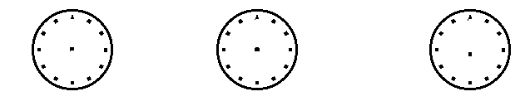

* Dibuja las agujas en cada reloj :

Las 2 las 5 las 8

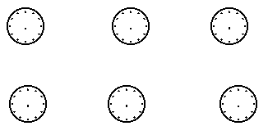

Las 2 y media las 5 y media las ocho y media

* Completa los días de la semana que faltan:

**lunes, ____________, miércoles, _____________, __________, sábado y**

**______________.**

* Une con flechas cada estación del año con el tiempo que hace:

**Primavera**.(mayo) Se caen las hojas de los árboles

**Verano** (agosto) Nieva, llueve y hace frío.

**Otoño**. (octubre) Hay muchas flores en el campo.

**Invierno** (enero) Hace mucho calor

**17.- MONEDAS**

* Identifica las siguientes monedas:

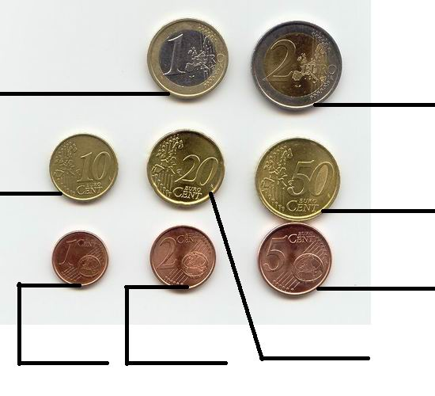

* Marca con una **X**  las monedas que necesitas para pagar los objetos.

27 Ctms. 63 Ctms.

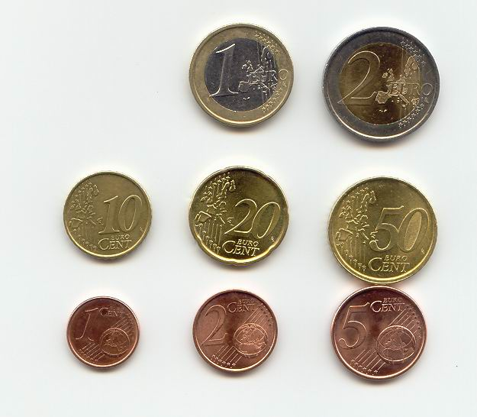

* Identifica lo siguientes billetes de euros



**________________________ _________________________**

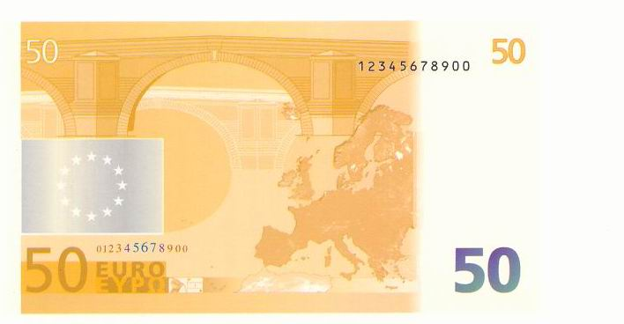

**_________________________ ___________________________**

**18.- ITINERARIOS, LABERINTOS.**

* Señala el camino recorrido por Ana, Antonio y Marta

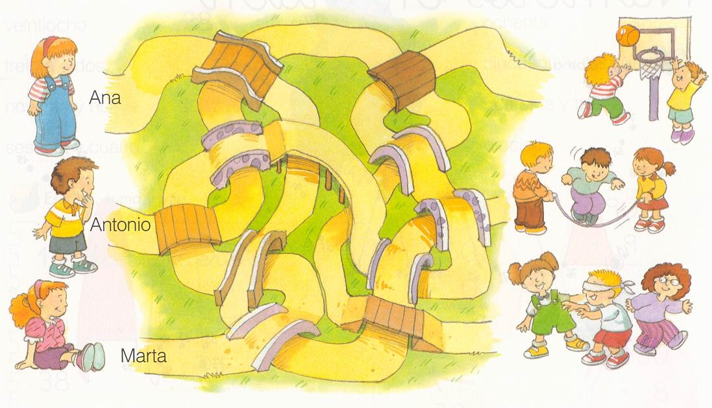

Ana va a jugar a _______________________________

Antonio va a jugar a____________________________

Marta va a jugar al _____________________________

* Observa y localiza:

|  |  |  |  |  |  |
| --- | --- | --- | --- | --- | --- |
|  | **a** | **b** | **c** | **d** | **e** |
| **1** | 🌎 |  |  |  |  |
| **2** |  |  |  |  | 🏠 |
| **3** |  |  |  |  |  |
| **4** |  | 🚲 |  |  |  |
| **5** |  |  |  | 🚑 |  |

🚑 ( 5 d) 🚲( ____) 🌎 ( _____) 🏠 ( ____)

**19) FORMAS GEOMÉTRICAS.**

* Colorea y escribe el nombre de cada dibujo:

**triángulo - círculo - cuadrado**

________________ _______________ _______________

**20.- RECOGIDA, REGISTRO Y REPRESENTACIÓN DE DATOS**

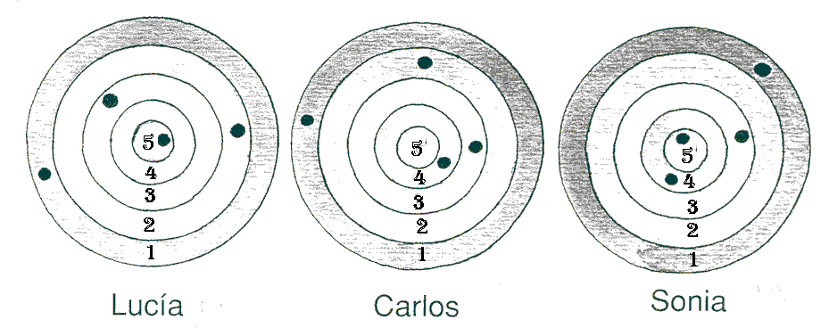

Lucía ha obtenido: ______ + _______+ ________ + _______ = _________ PUNTOS

Carlos ha obtenido ______ + _______ + ________ + _______ = _________ PUNTOS

Sonia ha obtenido _______ + _______ + ________ + _______ = _________ PUNTOS

|  |  |  |  |
| --- | --- | --- | --- |
| **15** |  |  |  |
| **14** |  |  |  |
| **13** |  |  |  |
| **12** |  |  |  |
| **11** |  |  |  |
| **10** |  |  |  |
| **9** |  |  |  |
| **8** |  |  |  |
| **7** |  |  |  |
| **6** |  |  |  |
| **5** |  |  |  |
| **4** |  |  |  |
| **3** |  |  |  |
| **2** |  |  |  |
| **1** |  |  |  |

Puntos Lucía Carlos Sonia

* Observa el gráfico de barras.

Cuántos puntos ha obtenido Lucía: __________

Cuántos puntos ha obtenido Carlos __________

Cuántos puntos ha obtenido Sonia __________

**INDICADORES DE COMPETENCIAS CURRICULARES BÁSICAS**

# **ÁREA DE MATEMÁTICAS. 2º CURSO DE PRIMARIA**

## **CENTRO: ________________________________________________ LOCALIDAD:_______________________________ FECHA DE EVALUACIÓN__________**

**NOMBRE DEL ALUMNO/A: _______________________________________CURSO: _________________ _________FECHA DE NACIMIENTO: ______________**

#### Claves: SI; CF: Con frecuencia; AV: A veces; NO

|  |  |  |  |  |  |  |  |
| --- | --- | --- | --- | --- | --- | --- | --- |
| *BLOQUE I: ARITMÉTICA Y MEDIDA* | | **VALORACIÓN Y OBSERVACIONES** | | | | | |
| **SI** | **CF** | **AV** | **NO** | **OBSERVACIONES** | **AYUDAS** |
| **2.1.1.** | Lee, cuenta y escribe números naturales hasta el 99. |  |  |  |  |  |  |
| **2.1.2.** | Lee, cuenta y escribe los números ordinales hasta el 10 |  |  |  |  |  |  |
| **2.1.3.** | Conoce el valor de las unidades y decenas. |  |  |  |  |  |  |
| **2.1.3.** | Compone y descompone números con unidades y decenas. |  |  |  |  |  |  |
| **2.1.4.** | Realiza el algoritmo de la suma con llevadas |  |  |  |  |  |  |
| **2.1.5.** | Realiza el algoritmo de la sustracción. |  |  |  |  |  |  |
| **2.1.6.** | Realiza series ascendentes (+ 1, + 2, + 3, + 4, + 5)… + 10) y descendentes ( - 1,  - 2, - 3, - 4, - 5… - 10) del 0 al 99. |  |  |  |  |  |  |
| **2.1.7.** | Maneja los conceptos de impar y par, doble y mitad. |  |  |  |  |  |  |
| **2.1.8.** | Hace estimaciones de suma y resta |  |  |  |  |  |  |
| **2.1.9.** | Realiza operaciones sencillas de cálculo mental con operaciones de suma y resta  para resolver problemas sencillos |  |  |  |  |  |  |
| **2.1.10** | Distingue los conceptos de cerca/lejos; más cerca/ más lejos; muy cerca/muy lejos. |  |  |  |  |  |  |
| **2.1.11** | Conoce y utiliza las unidades de longitud: el metro y el centímetro. |  |  |  |  |  |  |
| **21.12** | Conoce y utiliza las unidades de masa: el kilogramo y ½ kilo. |  |  |  |  |  |  |
| **2.1.13** | Conoce y utiliza las medidas de capacidad: el litro y ½ litro. |  |  |  |  |  |  |
| **2.1.14** | Conoce y utiliza las unidades de tiempo y el calendario: año, mes, día, hora ( en punto, y media, y cuarto) |  |  |  |  |  |  |
| **2.1.15** | Reconoce el valor y utiliza las monedas de 1 ctm., 2 cents., 5 cents, 10 cents, 20 cents., 50 cents ; 1 euro, 2 euros y los billetes de 5 y 10 euros). |  |  |  |  |  |  |
| **2.1.16** | Utiliza con soltura las distintas unidades de longitud, masa, capacidad, tiempo y dinero, aplicando los conocimientos a situaciones personales de su entorno. |  |  |  |  |  |  |
| **2.1.17** | Resuelve problema sencillos del tipo “Tengo y me dan”, “Hay y pongo más”, “Tengo y doy”, “Había y quitan”, “Tengo y me gasto”. |  |  |  |  |  |  |
| **2.1.18** | Es capaz de reconocer los datos esenciales de un problema. |  |  |  |  |  |  |
| **2.1.19** | A partir de unos datos es capaz de plantear diversos problemas y darles una solución correcta. |  |  |  |  |  |  |
| **2.1.20** | Resuelve, a partir de datos dados, problemas con operaciones sencillas de suma y resta, colocando adecuadamente las cantidades para la realización de los algoritmos. |  |  |  |  |  |  |
| **2.1.21** | Expresa los resultados de forma clara y precisa. |  |  |  |  |  |  |
| **2.1.22** | Aplica los criterios de resolución de problemas a situaciones cotidianas de su contexto personal.. |  |  |  |  |  |  |
| *BLOQUE II: GEOMETRÍA* | |  |  |  |  |  |  |
| **2.2.1.** | Reconoce, clasifica y traza líneas rectas, curvas, abiertas y cerradas. |  |  |  |  |  |  |
| **2.2.2.** | Reconoce los ángulos y vértices. |  |  |  |  |  |  |
| **2.2.3.** | Discrimina formas geométricas con criterios de formas redondas/no redondas. |  |  |  |  |  |  |
| **2.2.4.** | Identifica y nombra las formas de triángulo, cuadrado, círculo y rectángulo. |  |  |  |  |  |  |
| **2.2.5.** | Identifica y nombra los siguientes cuerpos geométricos: cubo, esfera, cilindro y cono. |  |  |  |  |  |  |
| **2.2.6.** | Interpreta una representación espacial. |  |  |  |  |  |  |
| **2.2.7.** | Interpreta en un croquis un itinerario tomando como referencia un espacio familiar o muy conocido. |  |  |  |  |  |  |
| **2.2.8.** | Define la situación de un objeto en el espacio y de un desplazamiento usando los conceptos de derecha/izquierda, delante/detrás, arriba/abajo, proximidad/lejanía. |  |  |  |  |  |  |
| *BLOQUE III: REPRESENTACIÓN DE LA INFORMACIÓN* | | | | | | | |
| **2.3.1.** | Utiliza técnicas elementales para ordenar y recoger datos recuento, agrupación, etc, del entorno inmediato. |  |  |  |  |  |  |
| **2.3.2.** | Realiza la representación de los datos obtenidos en un diagrama de barras. |  |  |  |  |  |  |
| **2.3.3.** | Obtiene información de diagramas sencillos. |  |  |  |  |  |  |

|  |  |  |  |  |  |  |  |  |  |  |  |  |  |  |  |  |  |  |  |
| --- | --- | --- | --- | --- | --- | --- | --- | --- | --- | --- | --- | --- | --- | --- | --- | --- | --- | --- | --- |
| **Registro Colectivo**  **Evaluación Inicial** MATEMATICAS **2º Curso** (*X = Ítem superado*) | **Lectura y escritura de números** | **Anterior y posterior a un número** | **Comparar y ordenar números** | **Series** | **Números ordinales** | **Valor de posición: u,d,c** | **Sumas sin llevadas** | **Sumas con llevadas** | **Restas sin llevadas** | **Concepto de unidad** | **Resolución de problemas: suma** | **Resolución de problemas: resta** | **Cálculo mental** | **Medidas de longitud, capacidad y masa** | **Medidas de tiempo** | **Sistema monetario** | **Orientación espacial** | **Formas geométricas** | **Recogida de datos** |
| **APELLIDOS Y NOMBRE** | *A R I T M É T I C A Y M E D I D A* | | | | | | | | | | | | | | | | *GEOMETRÍA* | | *R. I****.*** |
|  |  |  |  |  |  |  |  |  |  |  |  |  |  |  |  |  |  |  |  |
|  |  |  |  |  |  |  |  |  |  |  |  |  |  |  |  |  |  |  |  |
|  |  |  |  |  |  |  |  |  |  |  |  |  |  |  |  |  |  |  |  |
|  |  |  |  |  |  |  |  |  |  |  |  |  |  |  |  |  |  |  |  |
|  |  |  |  |  |  |  |  |  |  |  |  |  |  |  |  |  |  |  |  |
|  |  |  |  |  |  |  |  |  |  |  |  |  |  |  |  |  |  |  |  |
|  |  |  |  |  |  |  |  |  |  |  |  |  |  |  |  |  |  |  |  |
|  |  |  |  |  |  |  |  |  |  |  |  |  |  |  |  |  |  |  |  |
|  |  |  |  |  |  |  |  |  |  |  |  |  |  |  |  |  |  |  |  |
|  |  |  |  |  |  |  |  |  |  |  |  |  |  |  |  |  |  |  |  |
|  |  |  |  |  |  |  |  |  |  |  |  |  |  |  |  |  |  |  |  |
|  |  |  |  |  |  |  |  |  |  |  |  |  |  |  |  |  |  |  |  |
|  |  |  |  |  |  |  |  |  |  |  |  |  |  |  |  |  |  |  |  |
|  |  |  |  |  |  |  |  |  |  |  |  |  |  |  |  |  |  |  |  |
|  |  |  |  |  |  |  |  |  |  |  |  |  |  |  |  |  |  |  |  |
|  |  |  |  |  |  |  |  |  |  |  |  |  |  |  |  |  |  |  |  |
|  |  |  |  |  |  |  |  |  |  |  |  |  |  |  |  |  |  |  |  |

EVALUACIÓN INICIAL. MATEMÁTICAS

**ALUMNO/A: _____________________________________________ CURSO: 2º FECHA: _____________________**

|  |  |  |  |  |  |  |
| --- | --- | --- | --- | --- | --- | --- |
| **CONTENIDOS** | **SUPERADO** | |  | **CONTENIDOS** | **SUPERADO** | |
| **SI** | **NO** |  | **SI** | **NO** |
| **Lectura y escritura de números** |  |  |  | **Resolución de problemas: suma** |  |  |
| **Anterior y posterior a un número** |  |  |  | **Resolución de problemas: resta** |  |  |
| **Comparar y ordenar números** |  |  |  | **Cálculo mental** |  |  |
| **Series** |  |  |  | **Medidas de longitud, capacidad y masa** |  |  |
| **Números ordinales** |  |  |  | **Medidas de tiempo** |  |  |
| **Valor de posición: u,d,c** |  |  |  | **Sistema monetario** |  |  |
| **Suma sin llevadas** |  |  |  | **Orientación espacial** |  |  |
| **Suma con llevadas** |  |  |  | **Formas geométricas** |  |  |
| **Resta sin llevadas** |  |  |  | **Recogida de datos** |  |  |
| **Concepto de unidad** |  |  |  |  |  |  |
|  |  |  |  |  |  |  |

**Valoración global: __________________________**

**Observaciones: __________________________________________________________________________________________________________________________________**

**_________________________________________________________________________________________________________________________________________________**

**____________________________________________________________________________________________________________________________________**

**____________________________________________________________________________________________________________________________________**

**____________________________________________________________________________________________________________________________________**

### El evaluador/a